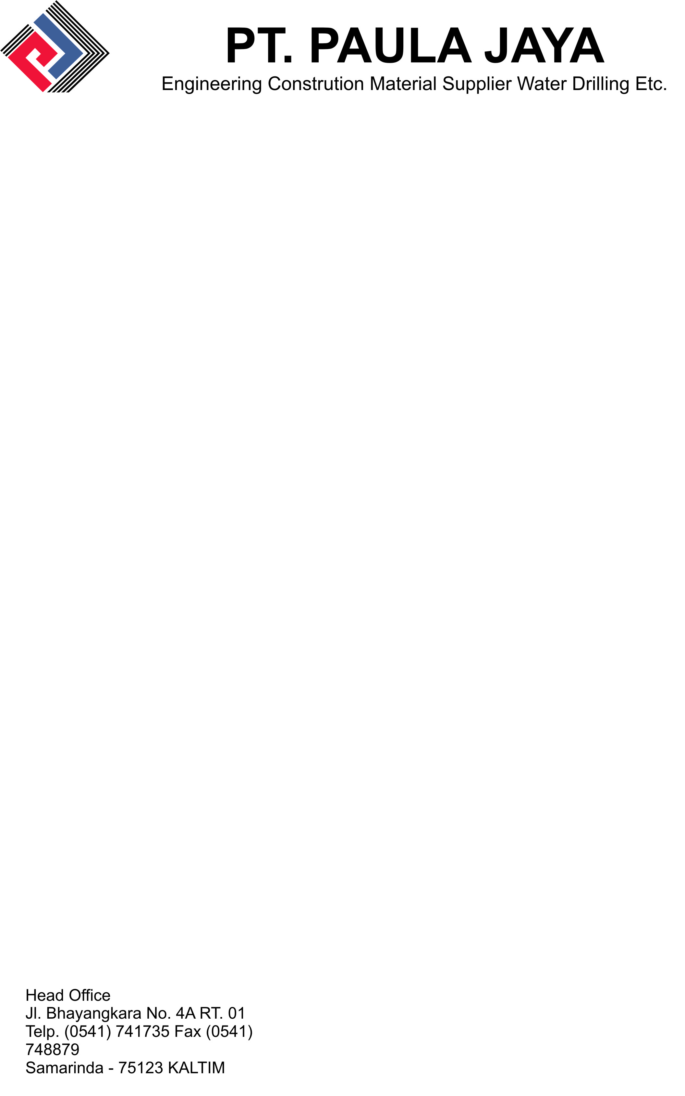

PROSEDUR
PEMBAYARAN

NO DOKUMEN | : | PJ – F&A – P – 02
NOMOR REVISI | : | 01
TANGGAL EFEKTIF | : | 08 Agustus 2012

Dibuat Oleh, | Disetujui Oleh,
A.M.Renaldy | H.Wemmy Saleh
Management Representative | h  Top Management

TUJUAN :

Untuk memastikan bahwa pembayaran yang sudah jatuh tempo dilakukan tepat waktu.

RUANG LINGKUP :

Mencakup tagihan dari supplier hingga pembayaran tagihan.

PENANGGUNG JAWAB :

Divisi Keuangan

RINCIAN PROSEDUR :

- Berdasarkan invoice yang diserahkan oleh Divisi Umum & Personalia, Divisi Administrasi & Keuangan akan mencatatnya dalam Formulir Pembayaran Yang Sudah Jatuh Tempo dan menyesuaikannya dengan Purchase Order yang ada.

- Divisi Administrasi & Keuangan akan melakukan pembayaran kepada supplier sesuai dengan invoice yang ada dalam Formulir Pembayaran Yang Sudah Jatuh Tempo tersebut.

- Divisi Administrasi & Keuangan akan mencatat semua pengeluaran pembayaran tagihan berdasarkan tanda terima pembayaran dari supplier dalam Slip Kas Keluar dan melaporkannya kepada Direktur Utama.

PENGENDALIAN K3LL:
  - Pengendalian Lingkungan : mengurangi terjadinya kesalahan dalam penulisan laporan/pencetakan data sehingga tidak terjadi pemborosan penggunaan kertas dan kertas yang tidak terpakai tidak boleh dibakar tetapi dihancurkan.

  - Pengendalian K3 : mencegah terjadinya Potensi gangguan kesehatan yang diakibatkan posisi kerja yang tidak ergonomik dengan mengikuti tata cara bekerja dengan komputer dengan benar

LAMPIRAN:
Formulir Pembayaran Yang Sudah Jatuh Tempo (F-PAY-ADM-01)
Slip Kas Keluar (F-PAY-ADM-02)

